2. Visão de Análise
Na fase de análise utilizou-se a modelagem com UML (Unified Modeling Language). UML não é um método de desenvolvimento, é uma linguagem de diagramação ou notação para especificar, visualizar e documentar modelos de sistemas de software orientados a objetos que apenas auxilia na construção de software, pois permite um mapeamento de modelos de UML para as linguagens de programação, dando suporte para criação e documentação de vários artefatos que são gerados durante o desenvolvimento de um sistema. Entre estes artefatos, destaca-se a utilização nesse projeto dos seguintes diagramas: Diagrama de Caso de Uso, que mostra atores (pessoas ou outros usuários do sistema); Diagrama de classe, que mostra as classes e os relacionamentos entre elas; Diagrama de Seqüência, que mostra os objetos e uma seqüência das chamadas dos métodos feitas para outros objetos.

2.1 Definição dos Atores
Atores são agentes externos que interagem com o sistema como: usuários ou integração com outros sistemas.

Atores do sistema:
Administrador: usuários do sistema, que possuem login e senha individuais com acesso a parte administrativa do sistema.
Cliente: usuários do sistema, que possuem cadastro individual no sistema como clientes. São identificados como clientes a partir do momento em que estão logados.
Visitante: usuários não identificados como cliente pelo sistema, seja porque são clientes que não estão logados no momento, ou porque não possuem cadastro no sistema.

2.2 Lista de Casos de Uso

Caso de uso é a especificação de uma funcionalidade que poderá ser implementada no sistema. Seguem os casos de uso para o sistema de Comércio Eletrônico:

Alterar Produto Promoção |  | Armazenar Historico Navegação
Calcular Frete Carrinho de Compras |  | Alterar Produto Carrinho Compras
Consultar Compras Realizadas pelos Clientes |  | Consultar Desempenho Novos Produtos
Consultar Desempenho Produto em Falta |  | Excluir Produto Carrinho Compras
Consultar Produto Carrinho Compras |  | Consultar Produtos e Promoção
Incluir Interesse Produto em Falta |  | Incluir Produto Carrinho Compras
Acompanhar Compras | Alterar Administrador |  | Alterar Categoria
Consultar Categoria | Consultar Clientes |  | Consultar Produtos
Alterar Cliente | Alterar Produto |  | Comprar Produtos
Incluir Produto Promoção | Recuperar Login/Senha |  | Remover Administrador
Consultar Grupos Interesse | Consultar Administradores |  | Incluir Administrador
Corrigir Dados Clientes | Incluir Categorias |  | Incluir Cliente
Incluir Endereço | Incluir Produto |  | Logar
Logout | Pagar Boleto |  | Pagar Cartão
Pagar Debito Conta | Remover Categoria |  | Remover Endereço
Remover Produto | Visitar Produto

2.3 Modelos de Casos de Uso

Segue o modelo com a visão geral de todos os casos de uso que compõem o sistema proposto.

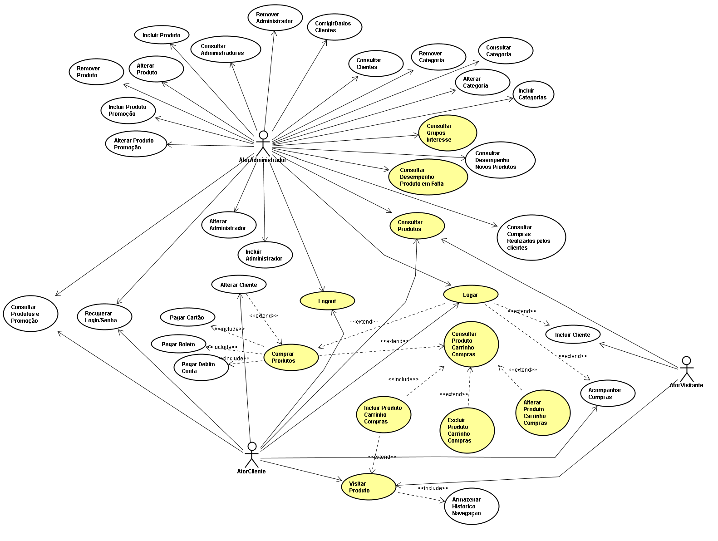
Figura 1 – Modelo de Casos de Uso (Sistema)

2.4 Especificações de Casos de Uso

Todo caso de uso necessita da especificação escrita detalhada, pois este especificação será utilizada como roteiro para implementação da funcionalidade.

Consultar grupos interesse
Curso normal
1. Para todos grupos de interesse criados
1.1. Imprimir nome do grupo e quantidade de membros
2. Encerrar caso de uso
Curso Alternativo
1. Não há grupos de interesse registrados
2. Envia mensagem “Não há grupos de interesses.”
3. Abandonar caso de uso
Consultar desempenho produto em falta
Curso normal
1. Fornecer periodo requisitado
2. Para todos os clientes que receberam aviso de redisponibilidade de produtos dentro do periodo
2.1. Para todos s clientes que voltaram ao site
2.1.1. Para todos os clientes que compraram o produto do aviso
2.1.2. Imprimir produto, quantidade interessados, data envio, quantos voltaram, quantos compraram.
3. Encerrar caso de uso
Curso alternativo
1a. Periodo requisitado não informado
1a.1. Envia mensagem “Período requisitado não informado ”
1a 2. Abandonar caso de uso.
2a. Data fim menor que data inicio
2a.1. Retornar para o item 1

Consultar produtos
Curso normal
1. Fornecer nome e/ou faixa de preço e/ou categoria do produto
2. Para todos os produtos que atendem as condições fornecidas
2.1. Imprimir nome e descrição produto
3. Encerrar caso de uso
Curso alternativo
1a. Condições fornecidas não retornam produto
1a.1. Exibir mensagem "não foram encontrados produtos para as condições informadas"
1a.2. Retornar para o item 1

Logar
Curso normal
1. Informar login e senha
2. Login e senha válidos
3. Logar
4. Encerrar caso de uso
Curso alternativo
2a. Login e/ou senha inválidos
2a.1. Enviar mensagem "login e/ou senha inválidos"
2a.2. Retornar para o item 1

Logout
Curso normal
1. Solicitar logout
2. Logout
3. Encerrar caso de uso

Comprar produtos
Pré-condição
Ação de consultar produto já inserido no carrinho de compras
Curso normal
1. Solicitar incluir a compra
2. Informar login e senha
3. Cliente logado
4. Cliente com cadastro completo
5. Incluir compra
6. Exibir msg"compra realizada com sucesso"
7. Encerrar caso de uso
Curso alternativo
2a. Login ou senha incorretos
2a.1. Exibir msg "login e/ou senha incorretos"
2a.2. Retornar ao item 1
3a. Cliente não cadastrado
3a.1. Exibir msg "cliente não cadastrado"
3a.2. Chamar caso de uso incluir cliente
3a.3. Encerrar caso de uso
4a. Cadastro cliente incompleto
4a.1 exibir msg "cadastro incompleto"
4a.2. Chamar caso de uso alterar cliente
4a.3. Encerrar caso de uso

Consultar produto carrinho compras
Pré-Condição
Ação de incluir produto carrinho compras
Curso normal
1. Solicitar listagem dos produtos no carrinho de compras
2. Para todos os produtos no carrinho de compras
2.1. Imprimir nome do produto, quantidade, valor unitário, valor por produto e valor total
3. Encerrar caso de uso
Curso alternativo
1a. Carrinho de compras vazio
1a.1. Exibir msg "não há produtos no carrinho de compras"
1a.2. Chamar caso de uso consultar produtos
1a.3. Encerrar caso de uso

Incluir produto carrinho de compras
Pré-Condição
Ação de visitar produto
Curso normal
1. Solicitar a inclusão do produto no carrinho de compras
2. Informar id e quantidade do produto
3. Incluir produto no carrinho de compras
4. Exibir mensagem "produto incluído com sucesso"
5. Encerrar caso de uso

Excluir produto carrinho compras
Pré-Condição
Ação de consultar produto carrinho compras
Curso normal
1. Solicitar exclusão de um produto listado
2. Excluir produto
3. Exibir msg "produto excluido com sucesso"
4. Encerrar caso de uso

Alterar produto carrinho compras
Pré-Condição
Ação de consultar produto carrinho compras
1. Solicitar alteração de um produto listado
2. Informar nova quantidade do produto
3. Exibir msg "quantidade alterada com sucesso"
4. Encerrar caso de uso
Curso alternativo
2a. Quantidade informada inválida
2a.1. Exibir msg "quantidade inválida"
2a.2. Retornar ao item 2

Visitar produtos
Curso normal
1. Cliente logado
2. Armazenar informações do cliente e do produto visitado
3. Encerrar caso de uso
Curso alternativo
1a. Cliente não logado
1a.1. Armazenar informações do produto visitado
1a.2. Armazenar ip e data de acesso
1a.3. Encerrrar caso de uso

2.5 Modelos de Classes

Com base no modelo de funcionalidades, é possível desenvolver o modelo de classes, onde o sistema começa a entrar na implementação, e onde começam a ficar claros os limites do sistema, bem como a forma que o mesmo terá. Neste fase da modelagem já é possível eliminar grande parte dos erros de modelagem da aplicação, sendo que para a grande maioria dos sistema, a modelagem de classe se assemelha bastante com a modelagem de banco.
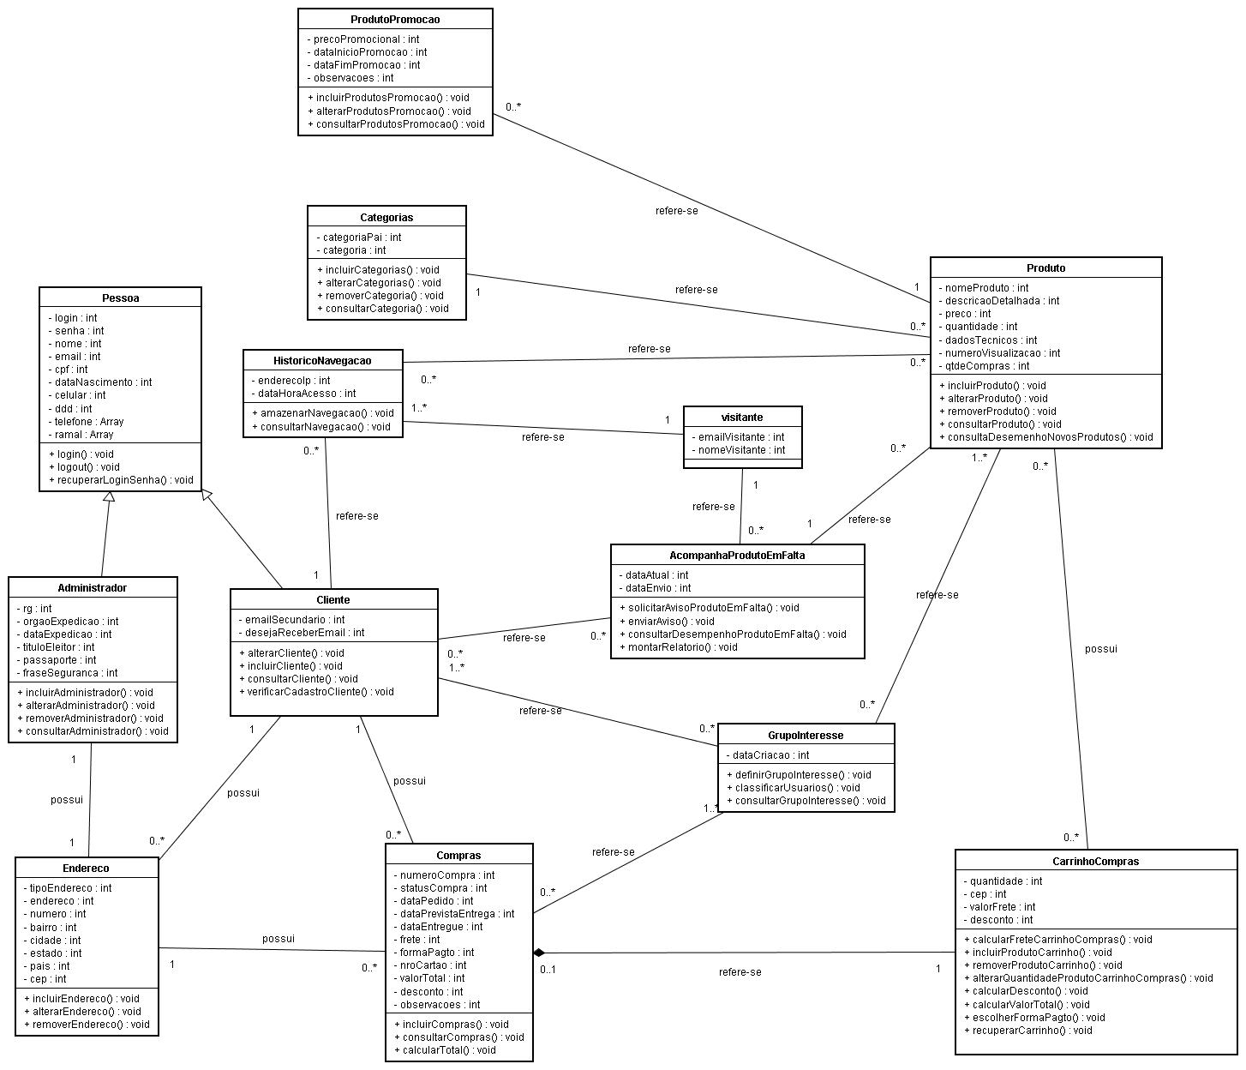
Figura 2 – Modelo de Classes (Sistema)

2.6 Modelos de Seqüência ou Colaboração

Nos modelos que seguem, as especificações de seqüência são uma mistura do diagrama de classe e das especificações de caso de uso, mesmo que o modelo de seqüência seja mais detalhado que os modelos anteriores, o mesmo mostra a relação entre as classes do sistema, e o comportamento que o mesmo tem dentro de determinadas funcionalidades.

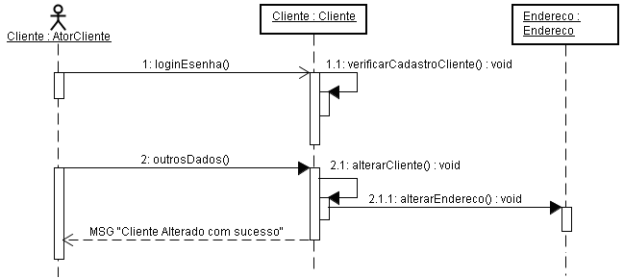
Figura 3 – Modelo de Seqüência - Alterar Cliente (Curso Normal)

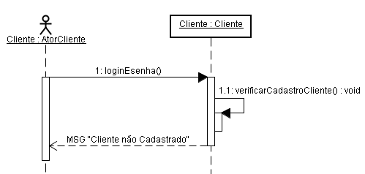
Figura 4 – Modelo de Seqüência - Alterar Cliente (Curso Alternativo)

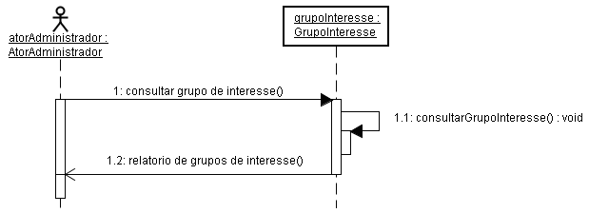
Figura 5 – Modelo de Seqüência – Consultar Grupos Interesse (Curso Normal)
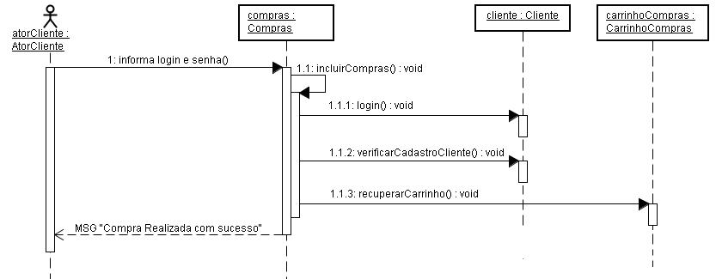
Figura 6 – Modelo de Seqüência - Comprar Produtos (Curso Normal)

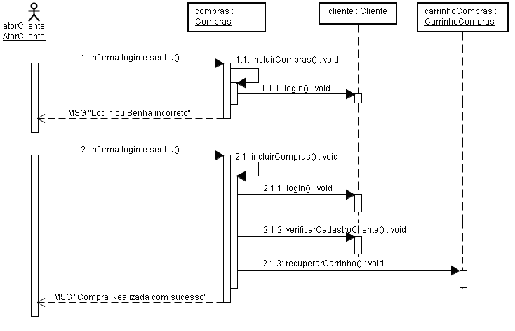
Figura 7 – Modelo de Seqüência - Comprar Produtos (Curso Alternativo 1)
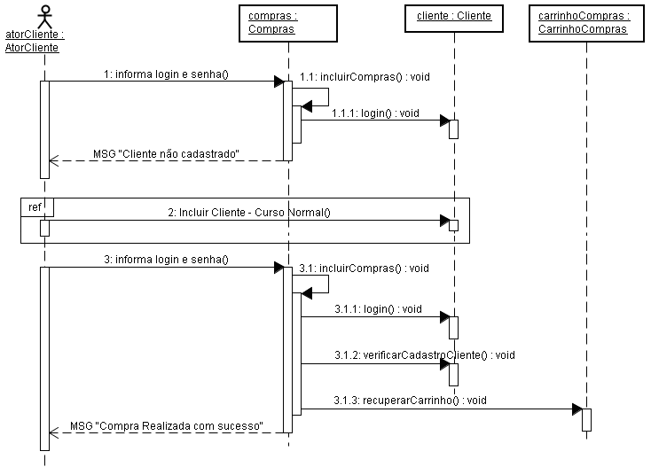
Figura 8 – Modelo de Seqüência - Comprar Produtos (Curso Alternativo 2)

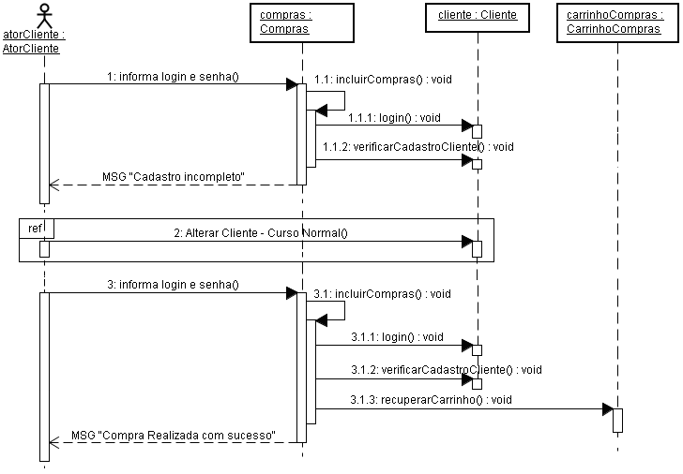
Figura 9 – Modelo de Seqüência - Comprar Produtos (Curso Alternativo 3)
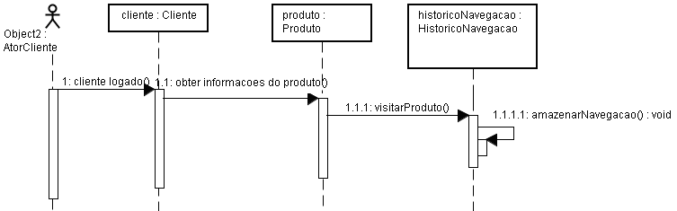
Figura 10 – Modelo de Seqüência – Visitar Produto (Curso Normal)

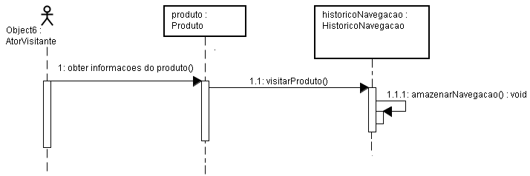
Figura 11 – Modelo de Seqüência – Visitar Produto (Curso Alternativo)

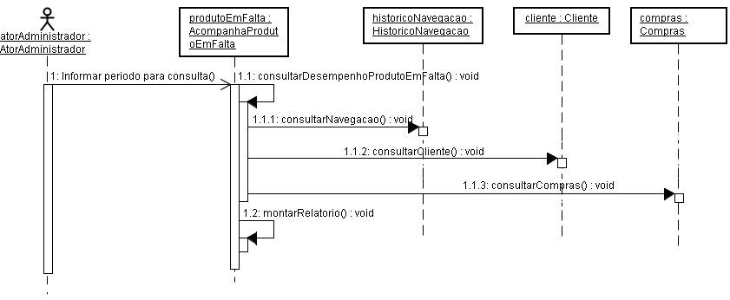
Figura 12 – Modelo de Seqüência – Consultar Desempenho (Curso Normal)

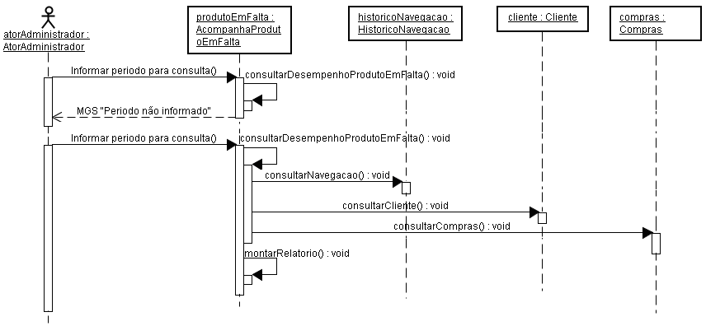
Figura 13 – Modelo de Seqüência – Consultar Desempenho (Curso Alternativo 1)

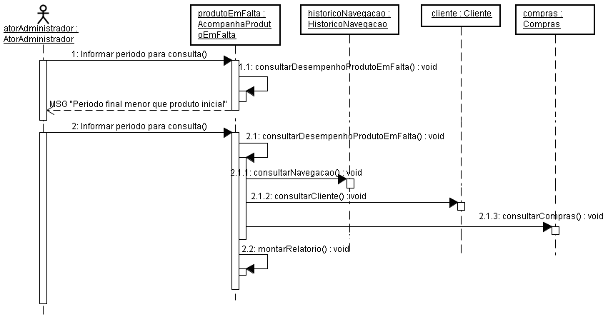
Figura 14 – Modelo de Seqüência – Consultar Desempenho (Curso Alternativo 2)

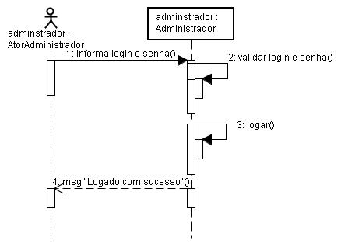
Figura 15 – Modelo de Seqüência – Logar Administrador (Curso Normal)

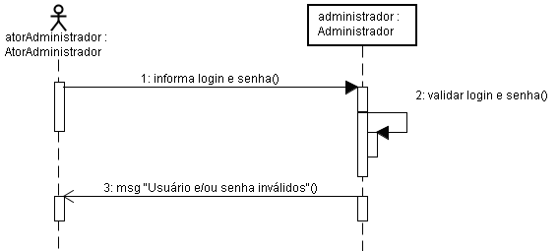
Figura 16 – Modelo de Seqüência – Logar Administrador (Curso Alternativo)

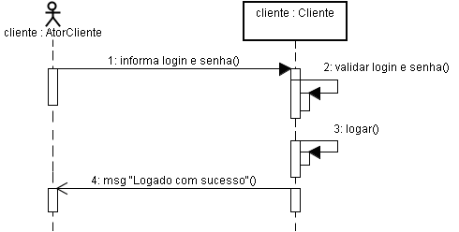
Figura 17 – Modelo de Seqüência – Logar Cliente (Curso Normal)

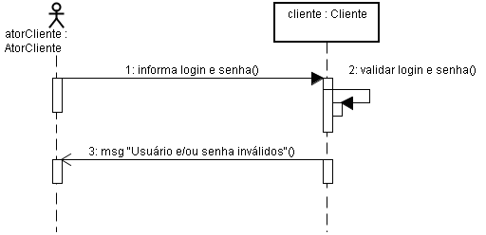
Figura 18 – Modelo de Seqüência – Logar Cliente (Curso Alternativo)

Modelo de Atividades ou Modelo de Estados

No modelo de estados fica claro os estados pelos quais o pedido passa desde o seu início até a sua conclusão, demonstrando dessa forma um macro fluxograma da seqüência de um pedido.

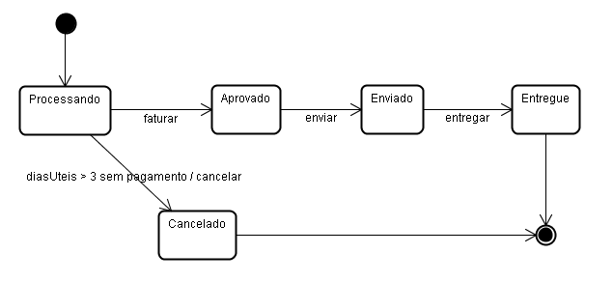
Figura 19 – Modelo de Estados (Pedido)

